УО «Белорусский государственный университет информатики и радиоэлектроники»

Кафедра ПОИТ

Отчёт по лабораторной работе №2

По предмету

Базы данных

Выполнил:

Гладкий М.Г.

Проверил:

Фадеева Е.Е.

Группа 851005

Минск 2021

1) Какие каскадные операции необходимы в этой базе данных? Опишите их.

Исходная модель:

- Для отношения account установить ON UPDATE CASCADE, ON DELETE NO ACTION, нужно изменять status на «Удален» или «Заблокирован». Это необходимо, так как есть возможность повреждения данных в отношениях payment_operational и payment_archive ввиду того, что в них содержатся id на счета пользователей. Например, удалённый пользователь отправлял кому-либо деньги на счет, тогда у этого пользователя пропадёт информация о том, кто перечислял ему деньги в прошлом. Так проявляется аномалия удаления. При изменении id счета необходимо изменять его и в прошедших транзакциях.

- То же самое необходимо делать с отношением account_owner, чтобы не нарушить целостность данных в account.

- Для отношения site_pages ON UPDATE CASCADE, ON DELETE SET NULL, так как дочерние страницы нельзя удалять при удалении страницы родителя.

- Для остальных отношений ON UPDATE CASCADE, ON DELETE NO ACTION

Модель после 1-й лабораторной работы:

- Те же операции, что и в исходной модели.

- Для отношений physical_person, juridical_person ON UPDATE CASCADE, ON DELETE RESTRICT, так как необходимо сохранять конкретную и актуальную информацию о клиентах банка.

2) Существует ли возможность аномалий операций вставки, обновления, удаления данных? Составьте список таких случаев и внесите в базу данных исправления, позволяющие избежать таких аномалий.

Исходная модель:

- После удаления родителя в отношении site_pages необходимо указывать в дочерней странице родителя удаленной страницы. Реализовать это можно при помощи триггера

- В отношении statuses необходимо гарантировать уникальность статуса в поле s_name, что можно сделать при помощи создания уникального индекса. В ином случае будет наблюдаться аномалия вставки. Аналогично для отношения offices в поле of_name.

- После вставки нового объекта в отношение accounts_m2m_statuses возможна утеря данных предыдущего обновления статуса.

Модель после 1-й лабораторной работы:

- То же самое, что и в исходной модели, за исключением аномалий со статусом.

- В отношении account необходимо обеспечить уникальность поля status с помощью уникального индекса.

3) Можно ли использовать схемы «звезда» или «снежинка» с этой базой данных, чтобы избежать некоторых аномалий операций с данными? Переработайте схему, сравните новую с исходной и составьте список аномалий работы с данными, которые были устранены (или, наоборот, появились).

Исходная модель:

- Думаю, в этом нет необходимости и они не устранят найденные аномалии работы с данными.

Модель после 1-й лабораторной работы:

- Думаю, в этом нет необходимости и они не устранят найденные аномалии работы с данными.

4) Составьте список всех функциональных зависимостей в базе данных.

Исходная модель:

- pa_from, pa_to, pa_date_time -> pa_money

- po_from, po_to, po_date_time -> po_money

- ams_last_update -> ams_s_id

- a_is_system -> a_owner

Модель после 1-й лабораторной работы:

- pa_from, pa_to, pa_date_time -> pa_amount

- po_from, po_to, po_date_time -> po_amount

- a_is_system -> a_owner

- Для отношений гарантируется соответствие данных с одинаковыми ключами.

5) Существуют ли отношения, имеющие многозначные зависимости? Если «да», как можно переработать схему, чтобы избежать таких зависимостей?

Исходная модель:

- Таких нет

Модель после 1-й лабораторной работы:

- Таких нет

6) Нарушает ли схема какие-либо «требования нормализации»? Если «да», доработайте схему, чтобы избежать таких нарушений.

Исходная модель:

- Не нарушает

Модель после 1-й лабораторной работы:

- Не нарушает

7) Существуют ли какие-либо потенциальные проблемы с производительностью базы данных? Если «да», запишите их.

Исходная модель:

- Возможно снижение производительности из-за использования древовидной структуры в отношении site_pages.

Модель после 1-й лабораторной работы:

- Возможно снижение производительности из-за использования древовидной структуры в отношении site_page.

8) Для каждого отношения в базе данных определите, в какой нормальной форме оно находится. Запишите ответ.

Исходная модель:

- Все отношения, кроме accounts, находятся во 6НФ

Модель после 1-й лабораторной работы:

- Все отношения находятся во 6НФ

9) Есть ли отношения с возможной, но ненужной дальнейшей нормализацией? Составьте список.

Исходная модель:

- Необходимо произвести нормализацию отношения accounts, в которой a_is_system должен быть не связан с a_owner.

Модель после 1-й лабораторной работы:

- Таких нет

10) Можно ли добиться некоторого повышения производительности за счёт денормализации схемы?

Исходная модель:

- Думаю, что в денормализации схемы нет необходимости, ибо это может привести к разрастанию базы данных и использованию большего количества оборудования, взамен небольшого повышения производительности.

Модель после 1-й лабораторной работы:

- Думаю, что в денормализации схемы нет необходимости, ибо это может привести к разрастанию базы данных и использованию большего количества оборудования, взамен небольшого повышения производительности.

11) Можно ли добиться некоторого повышения производительности, добавив в схему кэширующие отношения? Обоснуйте своё мнение.

Исходная модель:

- В схеме присутствует payments_archive, что является кэширующим отношением для payments_operational. Для других отношений не вижу в этом смысла, так как данные там не устаревают.

Модель после 1-й лабораторной работы:

- В схеме присутствует payment_archive, что является кэширующим отношением для payment_operational. Для других отношений не вижу в этом смысла, так как данные там не устаревают.

Результат работы:

- Исходная инфологическая модель:

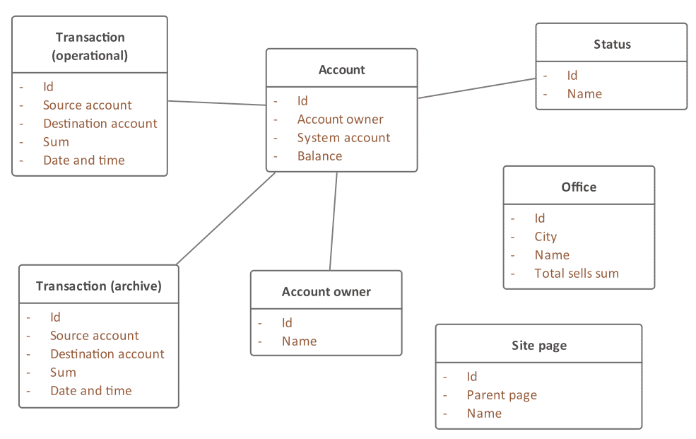

Готовая инфологическая модель:

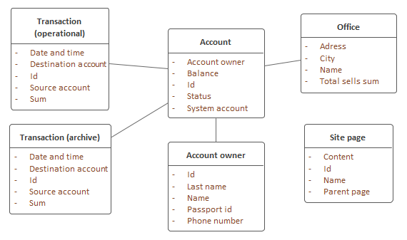

- Исходная даталогическая модель:

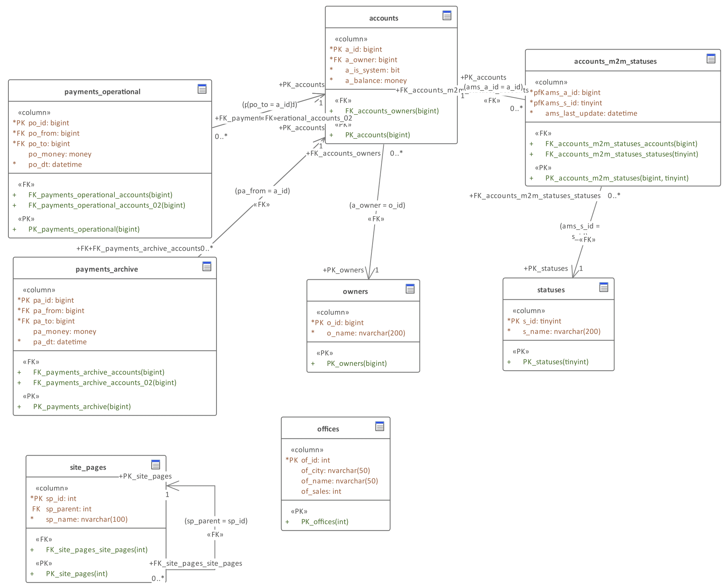

Готовая даталогическая модель:

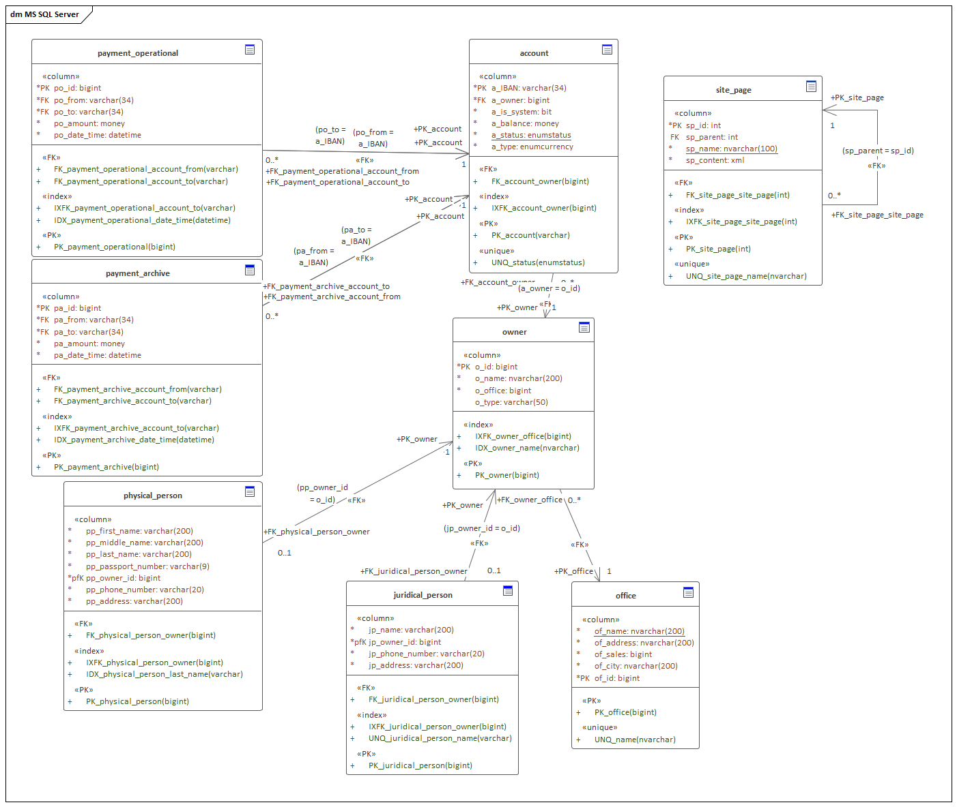

Сгенерированный SQL код:

/* ---------------------------------------------------- */

/* Generated by Enterprise Architect Version 15.0 */

/* Created On : 05-март-2021 16:13:59 */

/* DBMS : SQL Server 2012 */

/* ---------------------------------------------------- */

/* Drop Foreign Key Constraints */

IF EXISTS (SELECT 1 FROM dbo.sysobjects WHERE id = object_id(N'[FK_account_owner]') AND OBJECTPROPERTY(id, N'IsForeignKey') = 1)

ALTER TABLE [account] DROP CONSTRAINT [FK_account_owner]

GO

IF EXISTS (SELECT 1 FROM dbo.sysobjects WHERE id = object_id(N'[FK_juridical_person_owner]') AND OBJECTPROPERTY(id, N'IsForeignKey') = 1)

ALTER TABLE [juridical_person] DROP CONSTRAINT [FK_juridical_person_owner]

GO

IF EXISTS (SELECT 1 FROM dbo.sysobjects WHERE id = object_id(N'[FK_payment_archive_account_from]') AND OBJECTPROPERTY(id, N'IsForeignKey') = 1)

ALTER TABLE [payment_archive] DROP CONSTRAINT [FK_payment_archive_account_from]

GO

IF EXISTS (SELECT 1 FROM dbo.sysobjects WHERE id = object_id(N'[FK_payment_archive_account_to]') AND OBJECTPROPERTY(id, N'IsForeignKey') = 1)

ALTER TABLE [payment_archive] DROP CONSTRAINT [FK_payment_archive_account_to]

GO

IF EXISTS (SELECT 1 FROM dbo.sysobjects WHERE id = object_id(N'[FK_payment_operational_account_from]') AND OBJECTPROPERTY(id, N'IsForeignKey') = 1)

ALTER TABLE [payment_operational] DROP CONSTRAINT [FK_payment_operational_account_from]

GO

IF EXISTS (SELECT 1 FROM dbo.sysobjects WHERE id = object_id(N'[FK_payment_operational_account_to]') AND OBJECTPROPERTY(id, N'IsForeignKey') = 1)

ALTER TABLE [payment_operational] DROP CONSTRAINT [FK_payment_operational_account_to]

GO

IF EXISTS (SELECT 1 FROM dbo.sysobjects WHERE id = object_id(N'[FK_physical_person_owner]') AND OBJECTPROPERTY(id, N'IsForeignKey') = 1)

ALTER TABLE [physical_person] DROP CONSTRAINT [FK_physical_person_owner]

GO

IF EXISTS (SELECT 1 FROM dbo.sysobjects WHERE id = object_id(N'[FK_site_page_site_page]') AND OBJECTPROPERTY(id, N'IsForeignKey') = 1)

ALTER TABLE [site_page] DROP CONSTRAINT [FK_site_page_site_page]

GO

/* Drop Tables */

IF EXISTS (SELECT 1 FROM dbo.sysobjects WHERE id = object_id(N'[account]') AND OBJECTPROPERTY(id, N'IsUserTable') = 1)

DROP TABLE [account]

GO

IF EXISTS (SELECT 1 FROM dbo.sysobjects WHERE id = object_id(N'[juridical_person]') AND OBJECTPROPERTY(id, N'IsUserTable') = 1)

DROP TABLE [juridical_person]

GO

IF EXISTS (SELECT 1 FROM dbo.sysobjects WHERE id = object_id(N'[office]') AND OBJECTPROPERTY(id, N'IsUserTable') = 1)

DROP TABLE [office]

GO

IF EXISTS (SELECT 1 FROM dbo.sysobjects WHERE id = object_id(N'[owner]') AND OBJECTPROPERTY(id, N'IsUserTable') = 1)

DROP TABLE [owner]

GO

IF EXISTS (SELECT 1 FROM dbo.sysobjects WHERE id = object_id(N'[payment_archive]') AND OBJECTPROPERTY(id, N'IsUserTable') = 1)

DROP TABLE [payment_archive]

GO

IF EXISTS (SELECT 1 FROM dbo.sysobjects WHERE id = object_id(N'[payment_operational]') AND OBJECTPROPERTY(id, N'IsUserTable') = 1)

DROP TABLE [payment_operational]

GO

IF EXISTS (SELECT 1 FROM dbo.sysobjects WHERE id = object_id(N'[physical_person]') AND OBJECTPROPERTY(id, N'IsUserTable') = 1)

DROP TABLE [physical_person]

GO

IF EXISTS (SELECT 1 FROM dbo.sysobjects WHERE id = object_id(N'[site_page]') AND OBJECTPROPERTY(id, N'IsUserTable') = 1)

DROP TABLE [site_page]

GO

/* Create Tables */

CREATE TABLE [account]

(

[a_IBAN] varchar(34) NOT NULL,

[a_owner] bigint NOT NULL,

[a_is_system] bit NOT NULL,

[a_balance] money NOT NULL,

[a_status] enumstatus NOT NULL,

[a_type] enumcurrency NOT NULL

)

GO

CREATE TABLE [juridical_person]

(

[jp_name] varchar(200) NOT NULL,

[jp_owner_id] bigint NOT NULL,

[jp_phone_number] varchar(20) NOT NULL,

[jp_address] varchar(200) NOT NULL

)

GO

CREATE TABLE [office]

(

[of_name] nvarchar(200) NOT NULL,

[of_address] nvarchar(200) NOT NULL,

[of_sales] bigint NOT NULL,

[of_city] nvarchar(200) NOT NULL,

[of_id] bigint NOT NULL IDENTITY (1, 1)

)

GO

CREATE TABLE [owner]

(

[o_id] bigint NOT NULL IDENTITY (1, 1) NOT FOR REPLICATION,

[o_name] nvarchar(200) NOT NULL,

[o_office] bigint NOT NULL,

[o_type] varchar(50) NULL

)

GO

CREATE TABLE [payment_archive]

(

[pa_id] bigint NOT NULL,

[pa_from] varchar(34) NOT NULL,

[pa_to] varchar(34) NOT NULL,

[pa_amount] money NOT NULL,

[pa_date_time] datetime NOT NULL

)

GO

CREATE TABLE [payment_operational]

(

[po_id] bigint NOT NULL IDENTITY (1, 1),

[po_from] varchar(34) NOT NULL,

[po_to] varchar(34) NOT NULL,

[po_amount] money NOT NULL,

[po_date_time] datetime NOT NULL

)

GO

CREATE TABLE [physical_person]

(

[pp_first_name] varchar(200) NOT NULL,

[pp_middle_name] varchar(200) NOT NULL,

[pp_last_name] varchar(200) NOT NULL,

[pp_passport_number] varchar(9) NOT NULL,

[pp_owner_id] bigint NOT NULL,

[pp_phone_number] varchar(20) NOT NULL,

[pp_address] varchar(200) NOT NULL

)

GO

CREATE TABLE [site_page]

(

[sp_id] int NOT NULL IDENTITY (1, 1),

[sp_parent] int NULL,

[sp_name] nvarchar(100) NOT NULL,

[sp_content] xml NOT NULL

)

GO

/* Create Primary Keys, Indexes, Uniques, Checks */

ALTER TABLE [account]

ADD CONSTRAINT [PK_account]

PRIMARY KEY CLUSTERED ([a_IBAN] ASC)

GO

ALTER TABLE [account]

ADD CONSTRAINT [UNQ_status] UNIQUE NONCLUSTERED ([a_status] ASC)

GO

CREATE NONCLUSTERED INDEX [IXFK_account_owner]

ON [account] ([a_owner] ASC)

GO

ALTER TABLE [juridical_person]

ADD CONSTRAINT [PK_juridical_person]

PRIMARY KEY CLUSTERED ([jp_owner_id] ASC)

GO

CREATE NONCLUSTERED INDEX [IXFK_juridical_person_owner]

ON [juridical_person] ([jp_owner_id] ASC)

GO

CREATE NONCLUSTERED INDEX [UNQ_juridical_person_name]

ON [juridical_person] ([jp_name] ASC)

GO

ALTER TABLE [office]

ADD CONSTRAINT [PK_office]

PRIMARY KEY CLUSTERED ([of_id] ASC)

GO

ALTER TABLE [office]

ADD CONSTRAINT [UNQ_name] UNIQUE NONCLUSTERED ([of_name] ASC)

GO

ALTER TABLE [owner]

ADD CONSTRAINT [PK_owner]

PRIMARY KEY CLUSTERED ([o_id] ASC)

GO

CREATE NONCLUSTERED INDEX [IXFK_owner_office]

ON [owner] ([o_office] ASC)

GO

CREATE NONCLUSTERED INDEX [IDX_owner_name]

ON [owner] ([o_name] ASC)

GO

ALTER TABLE [payment_archive]

ADD CONSTRAINT [PK_payment_archive]

PRIMARY KEY CLUSTERED ([pa_id] ASC)

GO

CREATE NONCLUSTERED INDEX [IXFK_payment_archive_account_to]

ON [payment_archive] ([pa_to] ASC)

GO

CREATE NONCLUSTERED INDEX [IDX_payment_archive_date_time]

ON [payment_archive] ([pa_date_time] ASC)

GO

ALTER TABLE [payment_operational]

ADD CONSTRAINT [PK_payment_operational]

PRIMARY KEY CLUSTERED ([po_id] ASC)

GO

CREATE NONCLUSTERED INDEX [IXFK_payment_operational_account_to]

ON [payment_operational] ([po_to] ASC)

GO

CREATE NONCLUSTERED INDEX [IDX_payment_operational_date_time]

ON [payment_operational] ([po_date_time] ASC)

GO

ALTER TABLE [physical_person]

ADD CONSTRAINT [PK_physical_person]

PRIMARY KEY CLUSTERED ([pp_owner_id] ASC)

GO

CREATE NONCLUSTERED INDEX [IXFK_physical_person_owner]

ON [physical_person] ([pp_owner_id] ASC)

GO

CREATE NONCLUSTERED INDEX [IDX_physical_person_last_name]

ON [physical_person] ([pp_last_name] ASC)

GO

ALTER TABLE [site_page]

ADD CONSTRAINT [PK_site_page]

PRIMARY KEY CLUSTERED ([sp_id] ASC)

GO

ALTER TABLE [site_page]

ADD CONSTRAINT [UNQ_site_page_name] UNIQUE NONCLUSTERED ([sp_name] ASC)

GO

CREATE NONCLUSTERED INDEX [IXFK_site_page_site_page]

ON [site_page] ([sp_parent] ASC)

GO

/* Create Foreign Key Constraints */

ALTER TABLE [account] ADD CONSTRAINT [FK_account_owner]

FOREIGN KEY ([a_owner]) REFERENCES [owner] ([o_id]) ON DELETE No Action ON UPDATE Cascade

GO

ALTER TABLE [juridical_person] ADD CONSTRAINT [FK_juridical_person_owner]

FOREIGN KEY ([jp_owner_id]) REFERENCES [owner] ([o_id]) ON DELETE No Action ON UPDATE Cascade

GO

ALTER TABLE [payment_archive] ADD CONSTRAINT [FK_payment_archive_account_from]

FOREIGN KEY ([pa_from]) REFERENCES [account] ([a_IBAN]) ON DELETE No Action ON UPDATE No Action

GO

ALTER TABLE [payment_archive] ADD CONSTRAINT [FK_payment_archive_account_to]

FOREIGN KEY ([pa_to]) REFERENCES [account] ([a_IBAN]) ON DELETE No Action ON UPDATE Cascade

GO

ALTER TABLE [payment_operational] ADD CONSTRAINT [FK_payment_operational_account_from]

FOREIGN KEY ([po_from]) REFERENCES [account] ([a_IBAN]) ON DELETE No Action ON UPDATE No Action

GO

ALTER TABLE [payment_operational] ADD CONSTRAINT [FK_payment_operational_account_to]

FOREIGN KEY ([po_to]) REFERENCES [account] ([a_IBAN]) ON DELETE No Action ON UPDATE Cascade

GO

ALTER TABLE [physical_person] ADD CONSTRAINT [FK_physical_person_owner]

FOREIGN KEY ([pp_owner_id]) REFERENCES [owner] ([o_id]) ON DELETE No Action ON UPDATE Cascade

GO

ALTER TABLE [site_page] ADD CONSTRAINT [FK_site_page_site_page]

FOREIGN KEY ([sp_parent]) REFERENCES [site_page] ([sp_id]) ON DELETE Set Null ON UPDATE Cascade

GO

/* Create Table Comments */

if exists (select * from ::fn_listextendedproperty ('MS_Description', 'SCHEMA', 'dbo', 'table', 'account', NULL, NULL))

begin

EXEC sys.sp_updateextendedproperty 'MS_Description', 'Содержит информацию о счете в банке', 'SCHEMA', 'dbo', 'table', 'account'

end

else

begin

EXEC sys.sp_addextendedproperty 'MS_Description', 'Содержит информацию о счете в банке', 'SCHEMA', 'dbo', 'table', 'account'

end

GO

if exists (select * from ::fn_listextendedproperty ('MS_Description', 'SCHEMA', 'dbo', 'table', 'juridical_person', NULL, NULL))

begin

EXEC sys.sp_updateextendedproperty 'MS_Description', 'Подробная информация о конкретном юридическом лице в виде названия предприятия, контактного телефона, адреса главного офиса', 'SCHEMA', 'dbo', 'table', 'juridical_person'

end

else

begin

EXEC sys.sp_addextendedproperty 'MS_Description', 'Подробная информация о конкретном юридическом лице в виде названия предприятия, контактного телефона, адреса главного офиса', 'SCHEMA', 'dbo', 'table', 'juridical_person'

end

GO

if exists (select * from ::fn_listextendedproperty ('MS_Description', 'SCHEMA', 'dbo', 'table', 'office', NULL, NULL))

begin

EXEC sys.sp_updateextendedproperty 'MS_Description', 'Информация об офисах банка с их адресами, размерами продаж, городами расположения и названиями отделений.', 'SCHEMA', 'dbo', 'table', 'office'

end

else

begin

EXEC sys.sp_addextendedproperty 'MS_Description', 'Информация об офисах банка с их адресами, размерами продаж, городами расположения и названиями отделений.', 'SCHEMA', 'dbo', 'table', 'office'

end

GO

if exists (select * from ::fn_listextendedproperty ('MS_Description', 'SCHEMA', 'dbo', 'table', 'owner', NULL, NULL))

begin

EXEC sys.sp_updateextendedproperty 'MS_Description', 'Описание владельца счета, включающее в себя офис, где был открыт счет, тип лица (физическое или юридическое), имя', 'SCHEMA', 'dbo', 'table', 'owner'

end

else

begin

EXEC sys.sp_addextendedproperty 'MS_Description', 'Описание владельца счета, включающее в себя офис, где был открыт счет, тип лица (физическое или юридическое), имя', 'SCHEMA', 'dbo', 'table', 'owner'

end

GO

if exists (select * from ::fn_listextendedproperty ('MS_Description', 'SCHEMA', 'dbo', 'table', 'payment_archive', NULL, NULL))

begin

EXEC sys.sp_updateextendedproperty 'MS_Description', 'Транзакции, произошедшие более 1 месяца назад. Редко используются, но должны сохраняться', 'SCHEMA', 'dbo', 'table', 'payment_archive'

end

else

begin

EXEC sys.sp_addextendedproperty 'MS_Description', 'Транзакции, произошедшие более 1 месяца назад. Редко используются, но должны сохраняться', 'SCHEMA', 'dbo', 'table', 'payment_archive'

end

GO

if exists (select * from ::fn_listextendedproperty ('MS_Description', 'SCHEMA', 'dbo', 'table', 'payment_operational', NULL, NULL))

begin

EXEC sys.sp_updateextendedproperty 'MS_Description', 'Информация о платежах, проведённых в течение 1 месяца с последнего. Необходима для быстрого и частого доступа к последним транзакциям', 'SCHEMA', 'dbo', 'table', 'payment_operational'

end

else

begin

EXEC sys.sp_addextendedproperty 'MS_Description', 'Информация о платежах, проведённых в течение 1 месяца с последнего. Необходима для быстрого и частого доступа к последним транзакциям', 'SCHEMA', 'dbo', 'table', 'payment_operational'

end

GO

if exists (select * from ::fn_listextendedproperty ('MS_Description', 'SCHEMA', 'dbo', 'table', 'physical_person', NULL, NULL))

begin

EXEC sys.sp_updateextendedproperty 'MS_Description', 'Подробная информация о конкретном физическом лице, включая адрес проживания, телефонный номер, ФИО, номер паспорта', 'SCHEMA', 'dbo', 'table', 'physical_person'

end

else

begin

EXEC sys.sp_addextendedproperty 'MS_Description', 'Подробная информация о конкретном физическом лице, включая адрес проживания, телефонный номер, ФИО, номер паспорта', 'SCHEMA', 'dbo', 'table', 'physical_person'

end

GO

if exists (select * from ::fn_listextendedproperty ('MS_Description', 'SCHEMA', 'dbo', 'table', 'site_page', NULL, NULL))

begin

EXEC sys.sp_updateextendedproperty 'MS_Description', 'Древовидная структура, содержащая в себе страницы сайта банка с их названиями ии содержанием', 'SCHEMA', 'dbo', 'table', 'site_page'

end

else

begin

EXEC sys.sp_addextendedproperty 'MS_Description', 'Древовидная структура, содержащая в себе страницы сайта банка с их названиями ии содержанием', 'SCHEMA', 'dbo', 'table', 'site_page'

end

GO